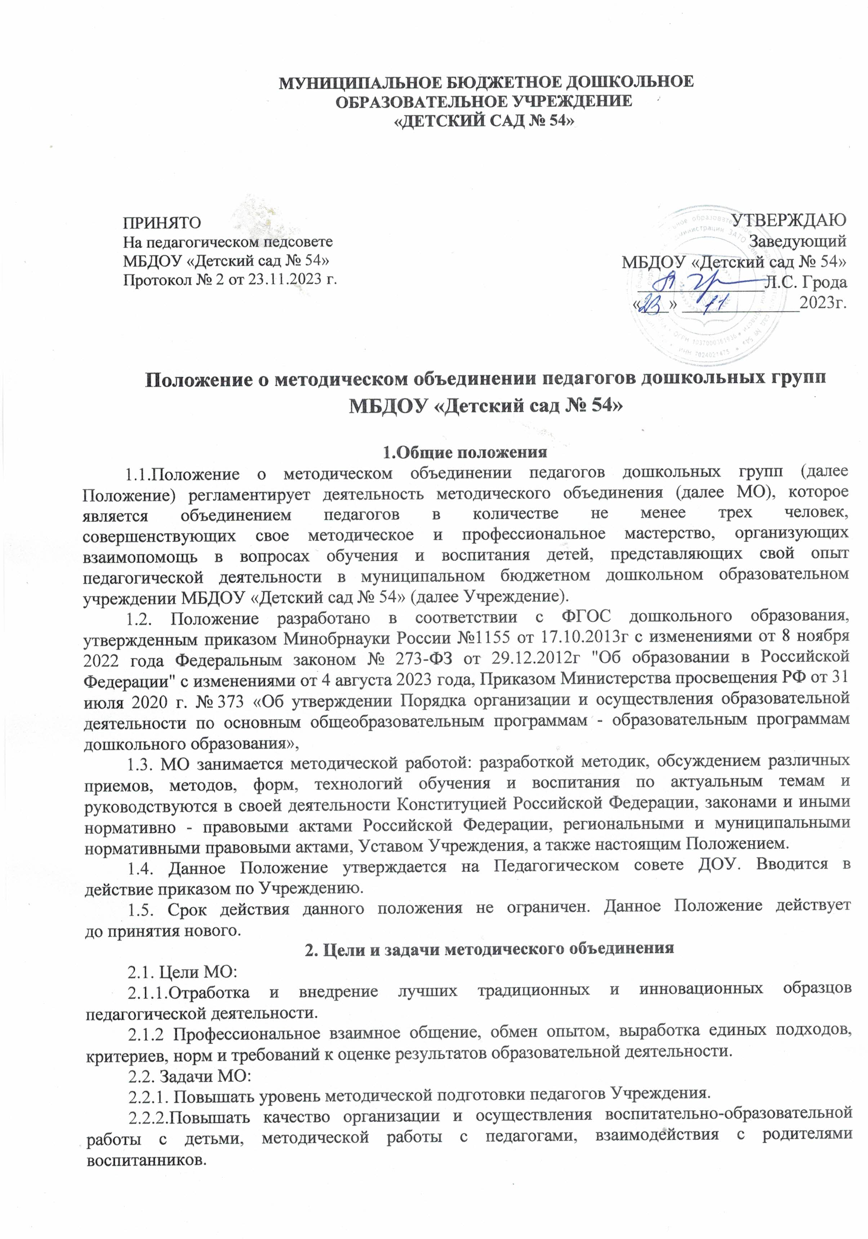
2.2.3. Повышать качество профессиональной деятельности педагогов, совершенствовать их педагогическое мастерство.
2.2.4. Организация открытых мероприятий по определенной теме с целью ознакомления с методическими разработками отдельных разделов образовательной программы.
3. Функции методического объединения
МО выполняет следующие функции:
3.1. Изучает и анализирует законодательные акты, нормативные документы федерального, регионального, муниципального уровней.
3.2. Планирует оказание конкретной методической помощи педагогам.
3.3. Организует работу методических семинаров и других форм методической работы.
3.4. Анализирует и планирует оснащение предметно-пространственной развивающей среды.
3.5. Изучает и обобщает опыт педагогов других учреждений.
3.6. Принимает решение о подготовке методических рекомендаций в помощь воспитателям.
3.7. Организует разработку методических рекомендаций для родителей в целях организации единого воспитательно-образовательного процесса для ребенка.
3.8. Рекомендует воспитателям различные формы организации самообразования.
3.9. Разрабатывает положения о конкурсах, декадах, месячниках и организует их проведение.
4. Организация деятельности методического объединения
4.1. МО избирает из своего состава руководителя и секретаря, который ведет делопроизводство МО.
4.2. В начале учебного года (сентябрь) МО с учетом приоритетных задач развития Учреждения составляет план работы, который, утверждается директором Учреждения.
4.3.МО организует свою работу в форме:
4.3.1.Заседаний, на которых выступают члены методического объединения.
4.3.2.Обсуждений актуальных проблем.
4.3.3.Обзора новинок научно-методической литературы.
4.3.4.Подготовки и проведения открытых мероприятий, конкурсов, выступлений.
4.3.5.Методической учебы педагогов.
4.3.5.Оказания методической помощи молодым педагогам.
4.4. Периодичность заседаний МО определяется его членами исходя из плана работы, но не менее 1 раза в квартал.
4.5. В конце учебного года (май) руководитель МО представляет анализ работы на
итоговом заседании Педагогического Совета.
4.6. Контроль деятельности МО осуществляет старший воспитатель.
5. Права, обязанности и ответственность членов методического объединения
5.1. Члены МО имеют право:
5.1.1. Готовить предложения и рекомендовать педагогов для повышения категории.
5.1.2.Выдвигать предложения об улучшении воспитательно-образовательного процесса в Учреждении.
5.1.3.Рекомендовать педагогам различные формы повышения квалификации.
5.1.4.Обращаться за консультациями по проблемам организации воспитательно-образовательного процесса к старшему воспитателю.
5.1.5.Выдвигать от методического объединения педагогов для участия в конкурсах
«Воспитатель года».
5.1.6. Разрабатывать методические рекомендации для педагогов, организовывать работу по их освоению.
5.1.7. Организовывать работу методических семинаров для педагогов.
5.1.8. Предлагать для обсуждения новые методические пособия для организации образовательно-воспитательного процесса в Учреждении.
5.2.Члены МО ответственны:
5.2.1.За выполнение плана мероприятий.
5.2.2.За выполнение плана работы по разработке Образовательной Программы в
обозначенные сроки.
5.2.3.За компетентность принимаемых решений.
5.3. Члены МО обязаны:
5.3.1.Участвовать в заседаниях методического объединения, мероприятиях, проводимых методическим объединением.
5.3.2.Стремиться к повышению своего профессионального мастерства.
5.3.3.Знать и руководствоваться нормативно-правовой базой деятельности педагога, владеть основами самоанализа педагогической деятельности.
6. Делопроизводство
6.1.Заседания МО педагогических работников оформляются в виде протоколов.
6.2. В конце учебного года руководство ОУ анализирует работу МО и принимает на хранение план работы, анализ о выполненной работе.

